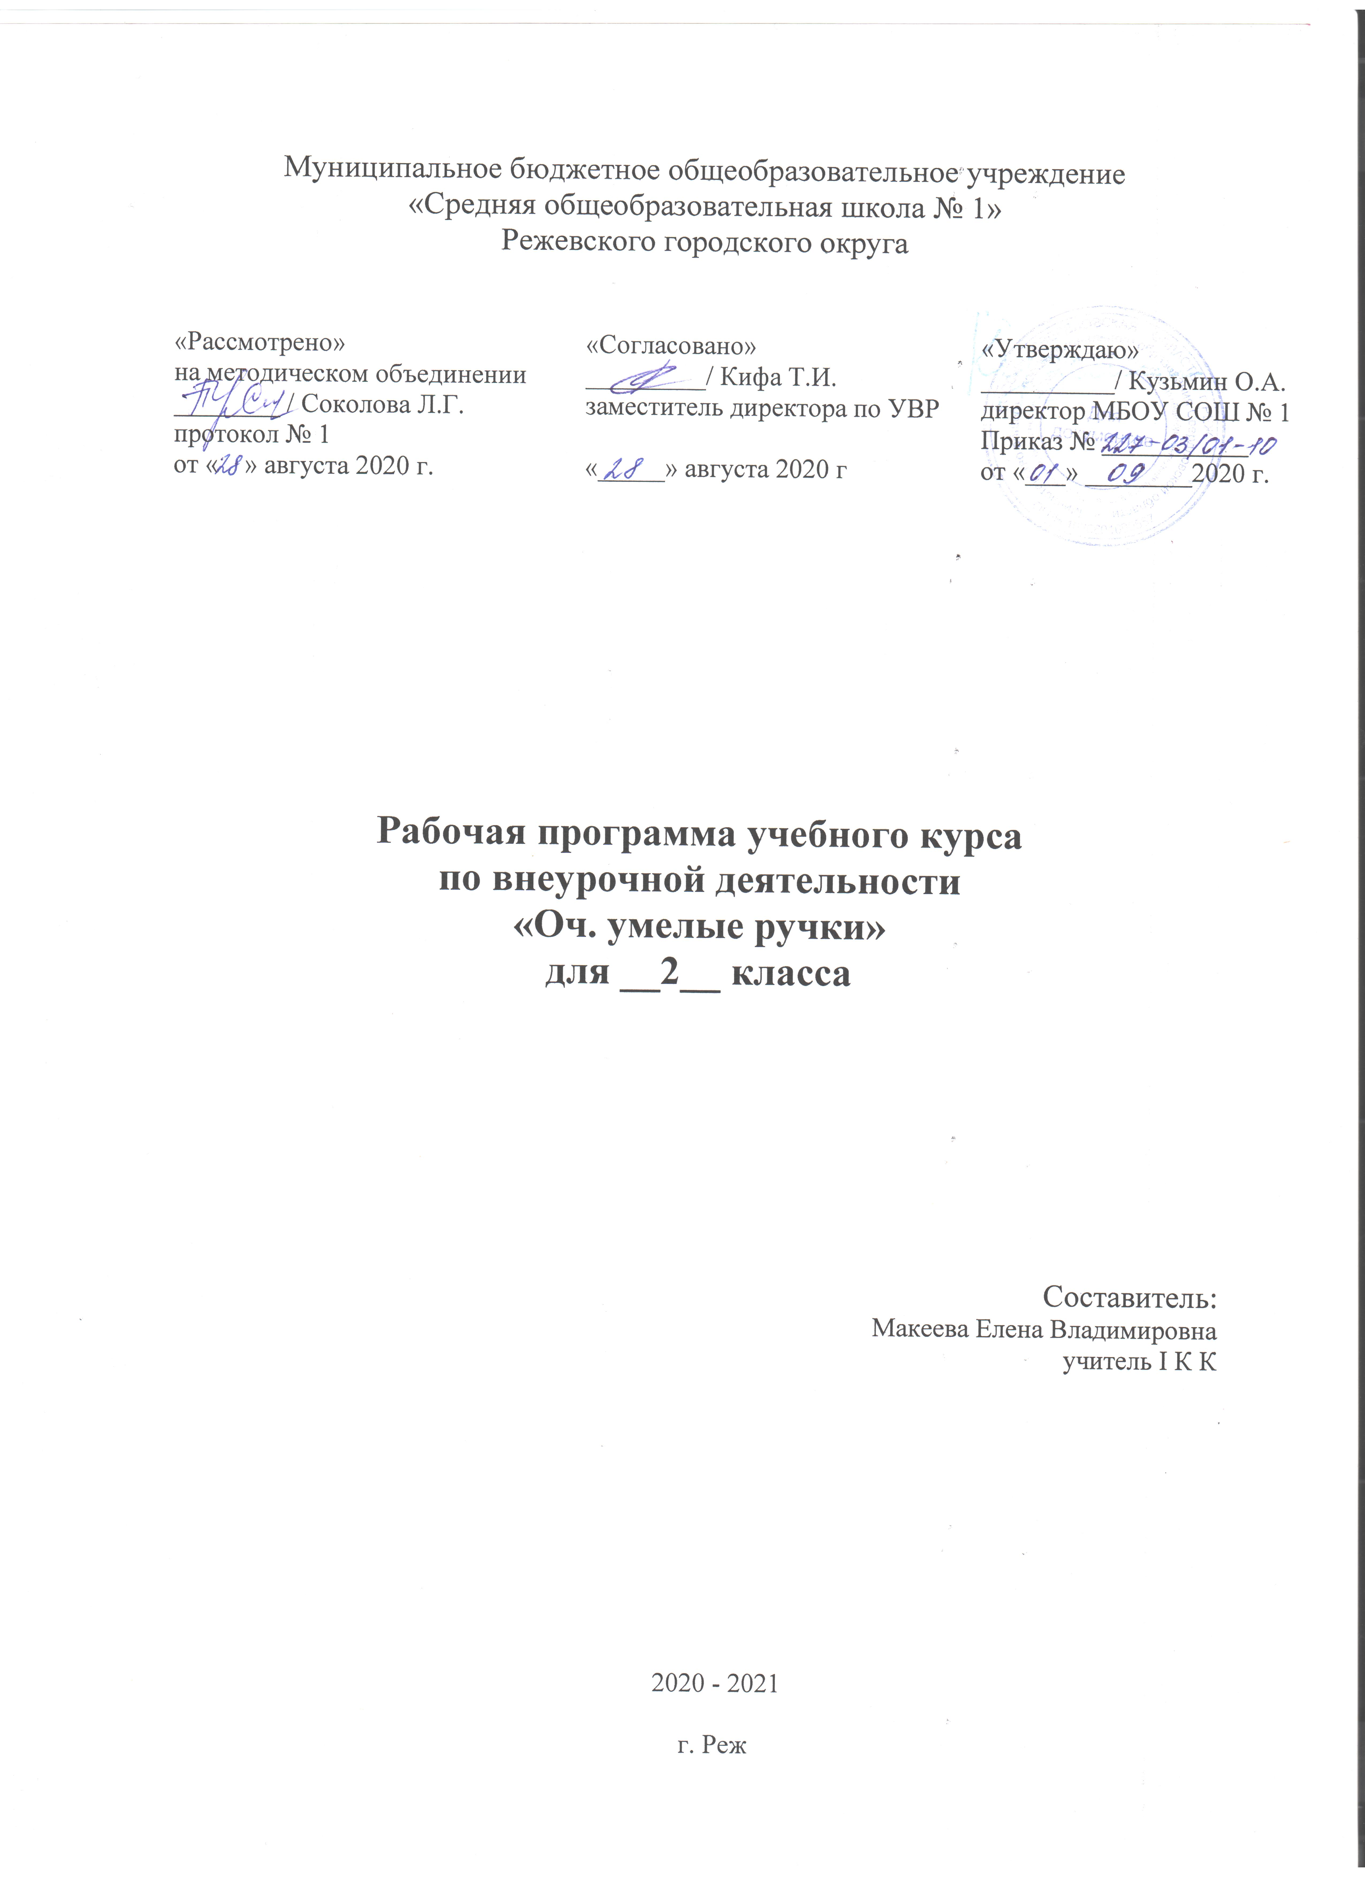

Пояснительная записка
Программа разработана для занятий с учащимися 1-4 классов во второй половине дня в соответствии с новыми требованиями ФГОС начального общего образования второго поколения, на основе программы «Художественное творчество» Просняковой Т.Н.
В процессе разработки программы главным ориентиром стала цель гармоничного единства личностного, познавательного, коммуникативног о и социального развития учащихся, воспитанию у них интереса к активному познанию истории материальной культуры и семейных традиций своего и других народов, уважительного отношения к труду.
Для реализации задач данной программы учащимся предлагаются следующие пособия:
1. Т.Н. Проснякова, Н.А. Цирулик. Умные руки – Самара: Корпорация «Фёдоров», Издательство «Учебная литература», 2016.
2. Т.Н. Проснякова, Н.А. Цирулик. Уроки творчества – Самара: Корпорация «Фёдоров», Издательство «Учебная литература», 2016.
3. С.И. Хлебникова, Н.А. Цирулик. Твори, выдумывай, пробуй! – Самара: Корпорация «Фёдоров», Издательство «Учебная литература», 2015.
4. Т.Н. Проснякова Творческая мастерская – Самара: Корпорация «Фёдоров», Издательство «Учебная литература», 2017.
5. Г.И. Долженко. 100 поделок из бумаги - Ярославль: Академия развития, 2016.
Работа с пособиями представит детям широкую картину мира прикладного творчества, поможет освоить разнообразные технологии в соответствии с индивидуальными предпочтениями.
Занятия художественной практической деятельностью по данной программе решают не только задачи художественного воспитания, но и более масштабные – развивают интеллектуально-творческий потенциал ребёнка. Освоение множества технологических приёмов при работе с разнообразными материалами в условиях простора для свободного творчества помогает детям познать и развить собственные способности и возможности, создаёт условия для развития инициативности, изобретательности, гибкости мышления.

Методические рекомендации

Данная программа адаптирована для учащихся начальной школы. В процессе обучения возможно проведение корректировки сложности заданий и внесение изменений в программу, исходя из опыта детей и степени усвоения ими учебного материала. Программа включает в себя создание индивидуальных и коллективных сюжетно-тематических композиций, в которых используются изделия, выполненные в разных техниках.
Во время занятий для снятия излишней возбудимости детей, создания непринужденной и творческой атмосферы учитель использует аудиокассеты с записями звуков живой природы и музыки. В результате этого, у детей происходит выравнивание психомоторных процессов, изменение их поведения, улучшение личных взаимоотношений. Ведь всем известно, что музыка влияет на эмоциональное состояние и настроение человека
В группу первого года обучения принимаются все желающие.
Такой количественный состав позволяет учителю обратить внимание на восприятие индивидуальных особенностей каждого ребёнка, а затем на основании проведённого анализа проводить каждое следующее занятие с учётом индивидуальности. Задания направлены на активизацию наблюдательности и фантазии; умению пользоваться необходимыми материалами. Внимание уделяется организации рабочего места. Предусматривается широкое привлечение жизненного опыта детей, примеров из окружающей действительности. Большое значение на этой ступени обучения имеет использование воспитывающих и развивающих возможностей дидактических игр. Набор детей производится на принципах добровольности и самоопределения обучающихся.
На втором году – дети закрепляют уже полученные знания, умения и навыки. Овладевают более сложными приемами. Подход к составлению тематической композиции становится более осмысленным. Большее внимание уделяется индивидуальным практическим занятиям.
Второй год рассчитан на детей, прошедших курс первого года обучения. В группу могут поступать и вновь прибывающие обучающиеся после специального тестирования и опроса при наличии определенного уровня общего развития и интереса. Программа имеет спиральный принцип построения, который предполагает постепенное расширение и углубление знаний, совершенствование творческих умений и навыков детей.
В данной программе большое внимание уделяется индивидуальным и творческим разработкам. Результат обучения - изготовление авторских работ. Каждый воспитанник самостоятельно выбирает образ, разрабатывает эскиз, выбирает материал, работает с литературой. Весь технологический процесс от замысла, до краткого изложения, обучаемые представляют на защите творческой работы.
Для решения образовательных задач программы необходим комплекс, включающий методы, приемы, содержание, организационные формы учебной деятельности. Важно, чтобы ее компоненты были взаимосвязаны.

Методы обучения:
- репродуктивный (воспроизводящий);
- иллюстративный (объяснение сопровождается демонстрацией наглядного материала);
- проблемный (педагог ставит проблему и вместе с детьми ищет пути ее решения);
- эвристический (проблемы ставятся детьми, ими и предлагаются способы ее решения;
- интеграционный (проведение занятий с использованием различных средств искусства);
Данные методы конкретизируются по трем группам:
-словесные - устное изложение, рассказ, объяснение, лекция;
-наглядные - показ технических приемов демонстрация наглядных пособий и образцов изделий;
-практические – упражнения по выполнению приемов работы, комплексные работы, самостоятельные работы
Принципы обучения:
- «От простого к сложному»
Усложнение материала осуществляется с учетом возможностей детей, переход на более высокий уровень знаний происходит после усвоения простых основ.
- “Знай, где узнать”.
Трудно переоценить эмоциональное воздействие визуальных образов на развитие художественного творчества обучающихся. Необходимо максимально разнообразить наглядный материал занятий: технические средства, репродукции, пособия, раздаточный материал, литература и т. д.
- “От повтора через вариации к импровизации”.
Системная работа по подготовке к самостоятельному творчеству должна проходить через поисковый подход к деятельности.
- “ Творим вместе”.
Использование коллективных форм работы необходимы для углубления знаний о процессе творческой деятельности, для применения знаний и умений в новой ситуации.
- “Творим рядом”.
В качестве педагогической помощи, для создания элемента новизны в обучающем процессе использован вариант совместного творчества педагога, детей разного опыта и способностей.
- “Проверь себя”.
Необходимым условием эффективного влияния на развитие ребенка является включение в структуру занятий художественно-дидактических игр и элементов соревнований.

Занятия предполагают теоретическую и практическую части.
Теоретическая часть дается в форме бесед с просмотром иллюстративного материала. Для оказания помощи детям в создании ярких образов рекомендуется проводить эмоциональную беседу, задавать вопросы, которые способствуют активизации мышления, творческого воображения.
Практическая часть предполагает работу с технологическими картами, схемами (чтение и составление), использование дидактических, развивающих и познавательных игр; игр на развитие внимания, памяти, глазомера; разработку и защиту творческих проектов.
Особое место уделяется экскурсиям. Посещение музеев, выставочных залов, галерей повышает общий культурный уровень, способствует эстетическому развитию обучающихся.

Программа рассчитана на 4 года обучения.
Общее количество часов: 134
Из расчёта 1 час в неделю, 1 класс – 33 часа, 2 класс – 34 часа, 3 класс – 34 часа, 4 класс – 34 часа.

Тематическое планирование
1 класс, 32 часа

Количество  часов | Тема | Материалы
 | I. Аппликация и моделирование (16часов)
1-4 | Аппликация из природных материалов на картоне. | Засушенные цветы, листья, ракушки, камни, стружка
5-8 | Аппликация из геометрических фигур. | Цветная бумага, картон
9-10 | Аппликация из пуговиц. | Пуговицы, картон
11-12 | Аппликация из салфеток. | Салфетки, картон
13-16 | Объёмная аппликация. | Гофрированная бумага, цветная бумага, картон
 | II. Работа с пластическими материалами (10 часов)
1-4 | Рисование пластилином. | Пластилин, картон
5-8 | Обратная мозаика на прозрачной основе. | Пластилин, прозрачные крышки
9-10 | Лепка из солёного теста. | Солёное тесто
III. Аппликация из деталей оригами
(6 часов)
1-3 | Аппликация из одинаковых деталей оригами. | Цветная бумага, картон
4-6 | Коллективные композиции в технике оригами. | Цветная бумага, картон

2 класс, 34 часа

Количество часов | Тема | Материалы
 | I. Аппликация и моделирование (12 часов)
1-4 | Аппликация из листьев и цветов. | Засушенные цветы, листья
5-8 | Аппликация из птичьих перьев. | Птичьи перья, картон
9-12 | Аппликация из соломы. | Солома, картон
 | II. Работа с пластическими материалами (8 часов)
1-2 | Разрезание смешанного пластилина. | Пластилин, тонкая проволока, картон
3-4 | Обратная мозаика на прозрачной основе. | Пластилин, прозрачные крышки
5-6 | Торцевание на пластилине. | Пластилин, гофрированная бумага
7-8 | Лепка из солёного теста. | Солёное тесто
III. Поделки из гофрированной бумаги
(4 часа)
1-4 | Объёмные аппликации из гофрированной бумаги. | Гофрированная бумага, картон
 | IV. Модульное оригами (10 часов)
1-2 | Треугольный модуль оригами. | Цветная бумага
3-4 | Замыкание модулей в кольцо. | Цветная бумага
5-10 | Объёмные фигуры на основе формы «чаша». | Цветная бумага

3 класс, 34 часа

Количество часов | Тема | Материалы
I. Работа с природными материалами
(4 часа)
1-4 | Объёмные поделки (фигурки зверей, сказочных персонажей). | Пластилин, шишки, жёлуди, спички, скорлупа орехов и т.д.
 | II. Объёмные и плоскостные аппликации (18 часов)
1-6 | Торцевание гофрированной бумагой на картоне. | Гофрированная бумага, картон
7-10 | Мозаика из ватных комочков. | Вата, картон
11-14 | Аппликация и мозаика из обрывных кусочков бумаги. | Картон, цветная бумага
15-18 | Многослойная аппликация. | Открытки, картинки, картон
 | III. Работа с пластическими материалами (6 часов)
1-4 | Мозаичная аппликация на стекле. | Пластилин, стекло
5-6 | Лепка из солёного теста. | Солёное тесто
 | IV. Модульное оригами (6 часов)
1-6 | Игрушки объёмной формы. | Цветная бумага

4 класс, 34 часа

Количество часов | Тема | Материалы
I. Работа с природными материалами
(4 часа)
1-4 | Коллективные композиции, индивидуальные панно. | Пластилин, шишки, жёлуди, спички, скорлупа орехов, камешки, ракушки
 | II. Объёмные и плоскостные аппликации (24 часа)
1-2 | Многослойные аппликации. | Открытки, картинки, картон
3-6 | Мозаика из квадратных модулей. | Картон, цветная бумага
7-8 | Элементы квиллинга. | Картон, цветная бумага
9-14 | Аппликации в технике квиллинг. | Картон, цветная бумага
15-18 | Техника изонить. Заполнение круга, угла. | Картон, цветные нитки
19-24 | Аппликации в технике изонить. | Картон, цветные нитки
III.Поделки на основе нитяного кокона
(6 часов)
1-6 | Изготовление нитяных коконов. Оформление объёмных поделок. | Нитки, напальчник, цветная бумага

Планируемые результаты освоения учащимися программы курса
«Оч. умелые ручки»

Личностные универсальные учебные действия
У обучающегося будут сформированы:
- интерес к новым видам прикладного творчества, к новым способам самовыражения;
- познавательный интерес к новым способам исследования технологий и материалов;
- адекватное понимание причин успешности/неуспешности творческой деятельности.
Обучающийся получит возможность для формирования:
- внутренней позиции на уровне понимания необходимости творческой деятельности, как одного из средств самовыражения в социальной жизни;
- выраженной познавательной мотивации;
- устойчивого интереса к новым способам познания.

Регулятивные универсальные учебные действия
Обучающийся научится:
- планировать свои действия;
- осуществлять итоговый и пошаговый контроль;
- адекватно воспринимать оценку учителя;
- различать способ и результат действия.
Обучающийся получит возможность научиться:
- проявлять познавательную инициативу;
- самостоятельно находить варианты решения творческой задачи.

Коммуникативные универсальные учебные действия
Учащиеся смогут:
- допускать существование различных точек зрения и различных вариантов выполнения поставленной творческой задачи;
- учитывать разные мнения, стремиться к координации при выполнении коллективных работ;
- формулировать собственное мнение и позицию;
- договариваться, приходить к общему решению;
- соблюдать корректность в высказываниях;
- задавать вопросы по существу;
- контролировать действия партнёра.
Обучающийся получит возможность научиться:
- учитывать разные мнения и обосновывать свою позицию;
- владеть монологической и диалогической формой речи;
- осуществлять взаимный контроль и оказывать партнёрам в сотрудничестве необходимую взаимопомощь.

Познавательные универсальные учебные действия
Обучающийся научится:
- осуществлять поиск нужной информации для выполнения художественной задачи с использованием учебной и дополнительной литературы в открытом информационном пространстве, в т.ч. контролируемом пространстве Интернет;
- высказываться в устной и письменной форме;
- анализировать объекты, выделять главное;
- осуществлять синтез (целое из частей);
- проводить сравнение, классификацию по разным критериям;
- устанавливать причинно-следственные связи;
- строить рассуждения об объекте.
Обучающийся получит возможность научиться:
- осуществлять расширенный поиск информации в соответствии с исследовательской задачей с использованием ресурсов библиотек и сети Интернет;
- осознанно и произвольно строить сообщения в устной и письменной форме;
- использованию методов и приёмов художественно-творческой деятельности в основном учебном процессе и повседневной жизни.

Воспитательные результаты:
Воспитательные результаты распределяются по трём уровням:
Первый уровень: приобретение первоклассниками социальных знаний (об общественных нормах, устройстве общества, социально одобряемых и не одобряемых формах поведения в обществе и т.п.), первичного понимания социальной реальности и повседневной жизни. Для достижения данного уровня результатов особое значение имеет взаимодействие ученика со своими учителями (в основном и дополнительном образовании) как значимыми для него носителями положительного социального знания и повседневного опыта.
Второй уровень: получение первоклассниками опыта переживания и позитивного отношения к базовым ценностям общества, ценностного отношения к социальной реальности в целом. Для достижения результатов данного уровня особое значение имеет взаимодействие школьников между собой на уровне класса, образовательного учреждения, т.е. в защищённой, дружественной среде, в которой ребёнок получает первое практическое подтверждение приобретённых социальных знаний, начинает их ценить.
Третий уровень: получение первоклассниками начального опыта самостоятельного общественного действия, освоение социально приемлемых моделей поведения.

С переходом от одного уровня результатов к другому существенно возрастают воспитательные эффекты:
– на первом уровне воспитание приближено к обучению, при этом предметом воспитания как учения являются не столько научные знания, сколько знания о ценностях;
– на втором уровне воспитание осуществляется в контексте жизнедеятельности младших школьников, и ценности могут усваиваться ими в форме отдельных нравственно ориентированных поступков;
– на третьем уровне создаются необходимые условия для приобретения младшими школьниками элементов опыта нравственного поведения и жизни.

В результате занятий по предложенной программе учащиеся получат возможность:
- развивать образное мышление, воображение, интеллект, фантазию, техническое мышление, творческие способности;
- расширять знания и представления о традиционных и современных материалах для прикладного творчества;
- познакомиться с новыми технологическими приёмами обработки различных материалов;
- использовать ранее изученные приёмы в новых комбинациях и сочетаниях;
- познакомиться с новыми инструментами для обработки материалов или с новыми функциями уже известных инструментов;
- совершенствовать навыки трудовой деятельности в коллективе;
- оказывать посильную помощь в дизайне и оформлении класса, школы, своего жилища;
- достичь оптимального для каждого уровня развития;
- сформировать навыки работы с информацией.

Формы и виды контроля
Составление альбома лучших работ.
Проведение выставок работ учащихся:
– в классе,
– в школе,
– в библиотеке.
Выставки могут быть:
однодневные - проводятся в конце каждого занятия с целью обсуждения;
постоянные - проводятся в помещении, где работают дети;
тематические - по итогам изучения разделов, тем;
итоговые – в конце года организуется выставка практических работ учащихся, организуется обсуждение выставки с участием педагогов, родителей, гостей.
Итоговый контроль по окончании изучения программы, в форме выпускной авторской практической работы.
Предусматривается организация творческих отчетов коллектива.
Программа создает условия для тесного сотрудничества с родителями по привлечению их к организации и обеспечению образовательной и творческой деятельности школы.

Список пособий:
1. Т.Н. Проснякова, Н.А. Цирулик. Умные руки – Самара: Корпорация «Фёдоров», Издательство «Учебная литература», 2015.
2. Т.Н. Проснякова, Н.А. Цирулик. Уроки творчества – Самара: Корпорация «Фёдоров», Издательство «Учебная литература», 2016.
3. С.И. Хлебникова, Н.А. Цирулик. Твори, выдумывай, пробуй! – Самара: Корпорация «Фёдоров», Издательство «Учебная литература», 2016.
4. Т.Н. Проснякова Творческая мастерская – Самара: Корпорация «Фёдоров», Издательство «Учебная литература», 2017.
5. Г.И. Долженко. 100 поделок из бумаги-Ярославль: Академия развития, 2006.
6. Сайт Страна Мастеров
http://stranamasterov.ru
7. Сайт Всё для детей
http://allforchildren.ru

